БЕЗОПАСНОСТЬ ПОДРОСТКОВ В СЕТИ ИНТЕРНЕТ
(для родителей учащихся VI класса)
К.А. Рогальская,
начальник отдела социальной работы
и правовой защиты детства
ГУО «Минский городской институт развития образования»

Цель – углубление знаний по вопросам безопасного поведения в сети интернет и безопасности личного информационного пространства.
Задачи:
расширить представления об интернет-рисках несовершеннолетних;
ознакомить с основными навыками безопасного поведения в сети интернет (сайты, социальные сети, мессенджеры);
сформировать знания об информационной этике.

Основная часть:
Современная система потребления информации создает огромный разрыв между реалиями, в которых живут родители и дети. До появления соцсетей, если у молодежи и появлялось какое-то опасное увлечение, то о нем, как правило, слышали все по радио и телевидению. И если что-то с ребенком происходило, родители хотя бы имели представление об этом. А сейчас все не так. Сейчас, если у молодежи появляется какая-то новая тема, то родители могут быть не в курсе того, что происходит с их детьми. Так происходило со снюсами, когда они были в свободной продаже больше года, а родители даже не знали, что это такое Это все происходило потому, что родители не имели доступа к информации, которая была известна подросткам.
Универсальной защиты от угроз не существует. Поэтому самый лучший способ уберечь ребенка от этого – это участвовать в его «виртуальной жизни». Также важно научить ребенка правилам компьютерной безопасности.
Психологи советуют родителям активно участвовать в приобщении детей к интернету и принимать участие в его повседневном использовании.
- Находить время для общения с ребенком. Когда родители усаживают ребенка за компьютер, чтобы он им не мешал заниматься своими делами, они своими руками распахивают все ловушки интернета.
- Позаботиться о досуге своего ребенка. Чем больше у него интересов и хобби, тем больше шансов, что интернет станет для юного пользователя ценным источником информации, а на негатив просто не останется времени.
- Стать для ребенка проводником в интернет (а не наоборот). Родителям лучше быть немного впереди собственного ребенка в области освоения Интернета.
- Знать, чем ребенок занимается в интернете. Добавить его в друзья в социальных сетях и поддерживайте общение с ним там.
Главный ориентир – возраст ребенка.
Самые маленькие пользователи (2-5 лет).
- Если вы даете мобильные устройства своим маленьким детям, то обязательно предварительно настройте их так, чтобы ребенок видел только информацию, которая соответствует его возрасту.
- Рассказывать малышу про угрозы интернета еще рано: он просто вас не поймет.
- Действия совсем маленького ребенка проконтролировать легче всего – просто будьте рядом и посматривайте, чем он занят. Не забывайте следить за временем: слишком много времени с мобильным устройством – вредно для здоровья ребенка.
Юные исследователи (6-11 лет).
- Выпускники детского сада и младшие школьники уже делают первые самостоятельные шаги в освоении интернета. Этот возраст – самый подходящий для того, чтобы начать говорить с ребенком о компьютерной безопасности, о ловушках виртуальной реальности и необходимости дозированного использования интернета.
- Покажите разницу между реальным и виртуальным миром. Ребенок должен помнить, что не все, увиденное в интернете, является правдой – это касается и людей, и информации.
- Проявляйте максимум терпения и всегда отслеживайте реакцию ребенка на ту или иную информацию.
- Спокойно и открыто выражайте свое мнение. Какую-то информацию стоит обсудить несколько раз для ее лучшего понимания.
Подростки (12+).
- Подростковый возраст связан с активной социализацией – родители отходят на второй план, все большую значимость в жизни школьника получают ровесники, их кумиры и актуальные тренды молодежной среды. В это время общение с близкими взрослыми, в том числе на тему компьютерной безопасности, может стать не таким доверительным.
- В подростковом возрасте люди стремятся к независимости – поэтому сейчас самое время научить ребенка принимать самостоятельные решения, адекватно оценивать свои силы и возможности и, при необходимости, обращаться за помощью ко взрослым.
- Подростки чаще всего заходят в интернет со своих мобильных телефонов. Подробно расскажите им об угрозах.
- Необходимо с подростком обсуждать различные виды угроз в Интернете и их последствия для подростка и членов его семьи.
- Необходимо рассказывать подростку о сохранности личной информации и осторожность при ее распространении.
- Меры безопасности при интернет-знакомствах и при переходе «из виртуальной жизни в реальную».
- Рассказывать о необходимости установки антивирусных программ на телефон и компьютер.
- Приучайте детей через каждые 30-40 минут работы за компьютером делать перерывы, чтобы снять напряжение с глаз, размять мышцы и немного отдохнуть.
- Очень важно не давить на подростка, чтобы не вызвать отторжение. Говорите спокойно и уважительно. Будьте последовательны в ваших требованиях.
- Не ругайте подростка, если вы увидели, что он смотрит в интернете что-то неуместное. Аргументированно объясните, почему не стоит посещать подобные сайты.
- Постарайтесь сделать так, чтобы компьютерная безопасность вошла в привычку у всей вашей семьи.
Всё то, на что подписан ваш ребёнок, формирует его внутренний мир. Так что анализ социальных сетей – это очень важно.
Информация, которая наполняет аккаунт ребенка, напрямую отражает его эмоциональное состояние.
К примеру, многие подростки, страдающие от одиночества, недостатка внимания, выбирают для аватарки образ волка. Это животное стало символом одиночества, волк-изгой не находит понимания в своей стае. Если увидите изображение хрупкой бабочки, находите статусы или группы о хрустальных девочках, то необходимо обратить внимание на рацион питания ребенка, поскольку эти образы активно используются группами, пропагандирующими анорексию.
Часто родители не знают, как именно контролировать поведение ребенка в социальной сети. Читать переписку и устраивать допросы по поводу каждой картинки, появившейся на стене? Такое поведение неминуемо вызовет у ребенка желание спрятаться. Он закроет профиль, создаст второй аккаунт или попросту удалит родителей из сети. Пустить ситуацию на самотек? Дескать, пусть что хочет, то и пишет на странице, лишь бы уроки делал да не донимал по вечерам вопросами? Самоустранение из жизни, пусть и виртуальной, вашего ребенка чревато потерей доверительных отношений с ним.
Специалисты рекомендуют родителям найти золотую середину. Необходимо иногда контролировать профиль ребенка – количество друзей, записи, музыка и видео, аватарки. Если вам что-то насторожило – поговорите! Поинтересуйтесь настроением ребенка, спросите, все ли у него в порядке в школе, не поругался ли с кем из сверстников. Говорите ему, что вам важно, что происходит в его жизни. Ребенок должен научиться не бояться, не стесняться проговаривать с родителями даже неприятные ситуации. И прививать такую привычку нужно в раннем возрасте, чтобы потом в подростковом подросток не внес вас в черный список.
Совет для всех. Если ваш ребёнок уже зарегистрирован в соцсетях, то не поленитесь, создайте себе аккаунт, и подпишитесь на те же группы, на которые подписан он, и тогда вы будете получать себе в ленту те же самые посты, что и он, кроме репостов его друзей, конечно.
Проведите такой эксперимент и, читая эти посты, думайте о том, как они подействуют на него. Попробуйте воспринимать эти картинки и посты не как развлекательный контент, а как обучающий. Ведь для вашего ребёнка это именно так и происходит. В соцсетях он многому обучается, на его взгляд.
Ни в коем случае не надо ругать ребёнка за то, что он подписан на различные деструктивные сообщества, спокойно с ним поговорите. Принцип соцсетей таков, что если он там, то от деструктива не уйти, просто потому, что он там везде.
Риски взаимодействия в социальных сетях.
- Пропаганда алкоголя, вейпов, снюсов, наркотиков и других наркотических средств.
Просмотр видео (https://www.youtube.com/watch?v=vQWhCT-BVO8&t=547s).
- Пропаганда самоубийства среди несовершеннолетних.
Сейчас группы «смерти» распознать по названию – невозможно. Их распознают только по содержанию групп, сообществ, беседок, чатов, в которых ребенок проявляет активность.
Распространены следующие суицидальные течения:
- Продвигающие депрессивные и панические идеи, шутки про смерть, неоднозначно интерпретируемые цитаты из поэм и стихов. При этом, информация может дробиться на части, контекст подаваться с различной смысловой нагрузкой.
- Продвигающие бесцельность существования.
- Использующие метод повторения. На странице постоянного повторяются такие слова и картинки, как многоэтажные дома, виселицы (петли), лезвия, таблетки, море, океан, полеты с высоты, погружение в воду, кровь, самоповреждение. Иногда многократно упоминаются слова «смерть», «умру», «повешусь» и пр. Ребенок, продолжительно просматривающий такой контент, «программируется» на совершение деструктивных действий.
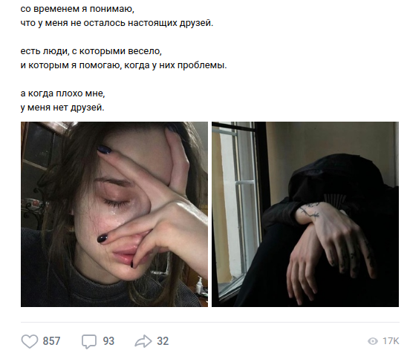 | 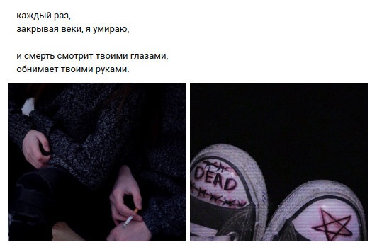
Есть один признак, который практически со стопроцентной вероятностью указывает на опасность группы. Если вы видите в закреплённом посте группы описание о том, что посты данной группы не призывают к чему-то, то дальше можете её даже и не листать: именно ко всему описанному, эта группа совершенно точно прямо и призывает. Группа наполнена именно тем, к чему она «не призывает».

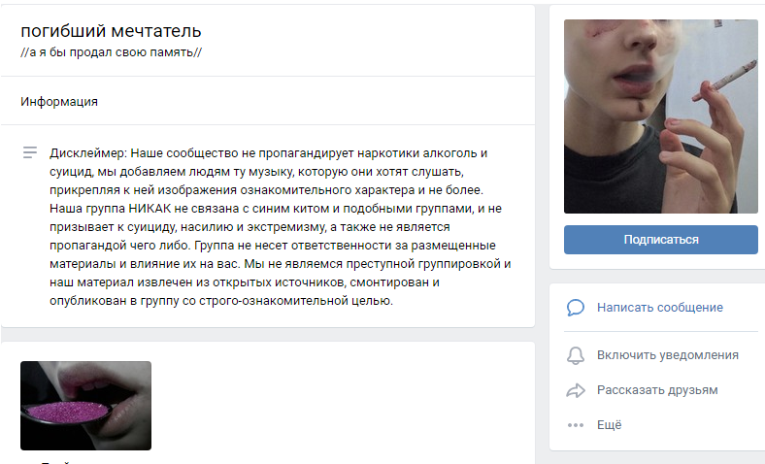
Детей насильно отрывали от родителей, и делалось это через определенный контент. Вот какие сообщения-инструкции о том, как вести себя с родителями выкладываются в сети, в суицидальных группах, да и не только в них.
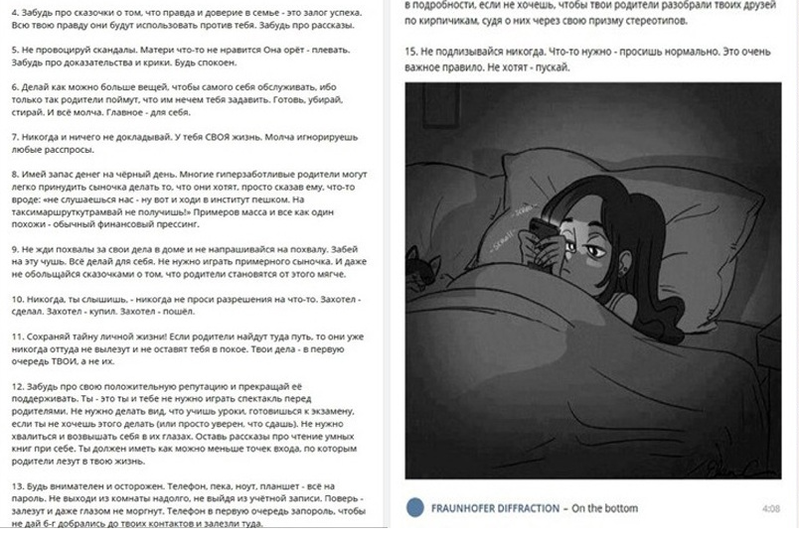
Ребенка сначала отучают от уважения к семье, а потом от уважения к коллективу. В итоге, такой ребенок не представляет никакой угрозы и его можно использовать, применив любой способ воздействия, − шантаж, гипноз, уговор, одним словом, манипуляцию. Вовлечение в суицидальные игры и другие экстремистские группировки детей − это практически безопасный заработок для всех членов преступных группировок, так как все делает сам ребенок, от которого можно легко избавиться, которым легко управлять, который способен обучиться и который способен стать бесплатным помощником и подельником.
Говоря об открытых группах, мы обязаны четко понимать, что есть и закрытая сеть, в которой показывают и внедряют то, что не выдержит ни один взрослый со здоровой окрепшей психикой, и что эти открытые группы имеют связь (хотя и разную) с группами закрытыми.
Допустим, ребенку приходит письмо со ссылкой на какой-то файл. Видеофайл. Вы открываете его, и Вам приходит программка-шпион, по которой видно все, что он делает, что ест, куда идет. Но он об этом не догадывается. Наборы идут именно в депрессивных группах, где происходит наблюдение за детьми, отбор и шлифование эмоционального состояния.
Также в социальных сетях практикуется создание огромного количества разного рода непонятных, без ясно выраженной цели бесед, квестов, игр. Таким образом, создатели этих групп, прощупывают эмоциональное состояние ребенка.
ВКонтакте же такие собеседования, тестирования и квесты (совершенно бесплатные) − не поддаются исчислению. Следы путают именно внутри аккаунтов новичков и активных пользователей, которые потом переходят в статус кураторов и рекламных агентов таких групп.
- Пропаганда садизма.
В социальной сети vk.com существует множество сообществ и групп пропагандирующих насилие. Как правило, это истории садистского убийства, описанного во всех страшных подробностях. Особенность этих историй в том, что маленького читателя обычно ставят на место убийцы, а не жертвы что очень важно.
Эти сообщества создают в детских головах эстетику отвратительного. Для подписчиков этих групп вид крови и убийств становится уже не просто чем-то нормальным, а тем, что их восхищает. Самое страшное, что происходит это все в то время, когда у ребенка закладываются основные ориентиры и представления о том, что такое хорошо, а что такое плохо. Это важный момент, ведь само понятие о том, что такое красиво, оно закладывается именно в детстве и остается с человеком потом на всю жизнь, и это потом будет не исправить уже никак. Детская психика очень пластична, и подсев на такой контент, дети очень быстро к нему привыкают и начинают во всем этом видеть красоту. Если вы почитаете комментарии детей в этих группах, то вы заметите, что чем кровавее и отвратительнее рисунок, тем больше восторженных комментариев. Их планомерно приучат к эстетике отвратительного.
- Кибербуллинг.
Кибербуллинг – интернет-травля – это намеренные оскорбления, угрозы, сообщение другим компрометирующих данных с помощью современных средств коммуникации: компьютеров, мобильных телефонов, электронной почты, Интернета, социальных сетей, блогов, чатов и т.д. Интернет-травля может осуществляться также через показ и отправление резких, грубых или жестоких текстовых сообщений, передразнивание жертвы в режиме онлайн, размещение в открытом доступе личной информации, фото или видео с целью причинения вреда или смущения жертвы; создание фальшивой учетной записи в социальных сетях, электронной почты, веб-страницы для преследования и издевательств над другими от имени жертвы и т.д.
Интернет-травля отличается от других видов насилия тем, что позволяет обидчику сохранить анонимность и вероятность быть непойманным.
- Кибербуллингом занимаются в основном подростки – с 11 до 16 лет. В этом возрасте человек особенно психологически неустойчив, он остро реагирует на критику и оскорбления, ему важно быть частью группы и круто выглядеть.
- Травля может начаться ещё в офлайне, в тех местах, где ребёнок проводит много времени, чаще всего в школе, а уже после перейти в интернет. Бывает и наоборот – сетевая агрессия перерастает в реальную.
- Преследователи, которых называют «булли», «тролли», «мобберы» и «киберхулиганы», пишут гадости в соцсетях и мессенджерах, размещают компрометирующие видео на YouTube, публикуют личные фотографии жертвы.
- «Булли» обычно высмеивают какие-то физические недостатки или особенности человека – внешность, манеру одеваться или поведение. При этом жертвой может стать абсолютно любой ребёнок.
- С последствиями кибербуллинга детям приходится справляться в реальном мире: жить в страхе, переводиться в другие школы, работать с психологом.
- В самых трагических случаях ребёнок может причинить себе или обидчикам какой-то физический вред или даже совершить суицид.
Основные правила безопасности. Нельзя добавлять в друзья или открывать свою страницу, если:
- у пользователя совсем нет фотографий;
- у странички большое количество подписчиков, но отсутствует активность;
- группы, в которых он участвует, тебя смущают, вызывают неприязнь;
- пользователь сразу начинает задавать личные вопросы;
- у вас нет общих друзей и знакомых;
- на страничке доступна странная, неприятная, непонятная и смущающая тебя информация.
- Зависимость.
Одна из наиболее важных проблем социальных сетей состоит в том, что социальные сети вызывают зависимость. Основные причины «Интернет зависимости» – это недостаток общения со сверстниками и значимыми людьми; недостаток внимания со стороны родителей; неуверенность в себе и своих силах; желание быть «как все»; склонность к быстрому «впитыванию»; отсутствие любимых занятий, увлечений, хобби; стремление не отставать от своих сверстников в их увлечениях виртуальным миром.
Как распознать зависимость:
- Оцените, сколько времени ваш ребенок проводит в сети, не пренебрегает ли он из-за работы за компьютером своими домашними обязанностями, выполнением уроков, сном, полноценным питанием, прогулками.
- Поговорите с ребенком о том, чем он занимается в интернете. Социальные сети создают иллюзию полной занятости – чем больше ребенок общается, тем больше у него друзей, тем больший объем информации ему нужно охватить – ответить на все сообщения, проследить за всеми событиями, показать себя. Выясните, поддерживается ли интерес вашего ребенка реальными увлечениями, или же он просто старается ничего не пропустить и следит за обновлениями ради самого процесса. Постарайтесь узнать, насколько важно для ребенка общение в сети и не заменяет ли оно реальное общение с друзьями.
- Понаблюдайте за сменой настроения и поведения вашего ребенка после выхода из интернета. Возможно он будет подавлен, раздражителен, беспокоен, у него появится нежелание с кем-либо общаться. Так же возможны головные боли, боли в спине, расстройства сна, снижение физической активности, потеря аппетита и др.
Как справляться с Интернет зависимостью:
- Не запрещайте ребенку пользоваться интернетом, но постарайтесь установить регламент пользования (количество времени, которые ребенок может проводить онлайн, запрет на сеть до выполнения домашних уроков и пр.).
- Ограничьте возможность доступа к интернету только своим компьютером или компьютером, находящимся в общей комнате – это позволит легче контролировать деятельность ребенка в сети.
- Попросите ребенка в течение недели подробно записывать, на что тратится время, проводимое в интернете. Это поможет наглядно увидеть и осознать проблему, а также избавиться от некоторых навязчивых действий – например, от бездумного обновления странички в ожидании новых сообщений.
- Попробуйте перенести кибердеятельность в реальную жизнь. Например, для многих компьютерных игр существуют аналогичные настольные игры, в которые можно играть всей семьей или с друзьями – при этом общаясь друг с другом «в живую». Важно, чтобы у ребенка были не связанные с интернетом увлечения, которым он мог бы посвящать свое свободное время.
- Дети с интернет-зависимостью субъективно ощущают невозможность обходиться без сети. Постарайтесь тактично поговорить об этом с ребенком. При случае обсудите с ним ситуацию, когда в силу каких-то причин он был вынужден обходиться без интернета. Важно, чтобы ребенок понял – ничего не произойдет, если он на некоторое время «выпадет» из жизни интернет-сообщества.
- Помогайте ребенку участвовать в общении вне интернета. Поощряйте участие ребенка в тех видах деятельности, которые объединяют детей с одинаковыми интересами.
- Подумайте, чем можно заинтересовать вашего ребенка. Часто дети проводят много времени в интернете не потому, что это им так нужно, а потому, что им не предлагается альтернатива.
«Родительский контроль».
Наиболее эффективными программами родительского контроля являются Kaspersky Safe Kids для Android и Google Family Link. Но, помимо, множества положительных характеристик, данные программы имеют и свои минусы. Основным из которых является то, что по названиям групп определить меру деструктивности нельзя. У взрослых людей просто нет столько времени, чтобы в этом во всем подробно разбираться.
Простого ответа на вопрос «Что делать?» нет. Каждый ребенок – уникальная личность, все семьи – разные, поэтому универсального средства нет. Но есть принцип, следуя которому можно сохранить психику ребенка в нормальном состоянии и оградить его от всего этого. Антивирус от всей этой гадости должен быть у ребенка всегда с собой, и этот антивирус – это система ценностей и убеждений, понятий о том, что такое хорошо, и что такое плохо. Ребенок под влиянием добрых фильмов и хороших книг, с развитым художественным вкусом, четкими представлениями о том, что такое хорошо, а что такое плохо, с большой вероятностью отвергнет деструктивный контент в социальных сетях.

Перечень вопросов для законных представителей несовершеннолетних:
- Основные правила безопасного поведения в социальные сетях.
- Способы защиты от кибербуллинга.
- Суицидальные группы в интернете и как их распознать.
- Основные виды угроз в социальных сетях.

Список литературы:
- Бабаш, А. В. Информационная безопасность : лабораторный практикум / А. В. Бабаш, Е. К. Баранова, Ю. Н. Мельников. – М. : КноРус, 2019. – 432 c.
- Гришаева, Н.А. Буллинг в школе / Н. А. Гришаева // Психологические науки: теория и практика. – М. : Буки-Веди, 2015. – С. 66–68.
- Кузнецова, А.В. Искусственный интеллект и информационная безопасность общества / А. В. Кузнецова, С. И. Самыгин, М. В. Радионов. – М. : Ру-сайнс, 2017. – 64 c.
- Синягин, Ю.В. Детский суицид. Психологический взгляд / Ю. В. Синягин, Н. Ю. Синягина. – М. : Каро, 2017. – 176 с.

